ISTRAŽIVANJE

“FINANSIRANJE MEDIJA NA JEZICIMA MANJINSKIH NACIONALNIH ZAJEDNICA U SRBIJI”
Mina Delić i Slađana Dimitrijević

Beograd, decembar 2020.

- Cilj istraživanja i metodologija
- Analiza medija
2.1 Mediji mađarske nacionalne zajednice
2.1.1 Mediji Fondacije Sloboda štampe
2.1.2 Portal “Vajdaság Ma”
2.1.3 “Hét Nap”
2.2 Mediji rumunske nacionalne zajednice u Vojvodini
2.2.1 Nedeljnik “Libertatea”
2.2.2 “Radio Far Alibunar”
2.2.3 “Toročanska svetlost”
2.3 Mediji slovačke nacionalne zajednice
2.3.1 “RTV Kovačica”
2.3.2 “TV Petrovec”
2.3.3 “Novi Radio Petrovec”
2.4 Mediji hrvatske nacionalne zajednice
2.4.1 “Hrvatske novine”
2.4.2 Portal “Hrvatske novine vijesti”
2.4.3 Nedeljnik “Hrvatska riječ”
2.5 Mediji albanske nacionalne zajednice
2.5.1 Portal “Presheva.com”
2.5.2 “TV Spektri 3”
2.5.3 “RTV Aldi”
2.6 Mesečnik “Makedonska videlina”
2.7 Multimedijalni internet portal “Far”, “FAR TV” i časopis “Farče”
2.8 “Sandžačka TV mreža”
2.9 Mediji bunjevačke nacionalne zajednice
2.9.1 Dvomesečnik “Rič bunjevačke matice”
2.9.2 “Bunjevačke novine”
2.9.3 “Bunjevački radio”
2.9.4 List za mlade “Bocko”
2.10 Češki portal “Hlas”
2.11 Nedeljnik na rusinskom ”Ruske slovo”
2.12 Portal ”ROMinfomedia”
- Zaključak
3.1 Angažovana radna snaga
3.2 Odobreni projekti
3.3 Odobrena sredstva za projekte
3.4 Dodeljena sredstva
3.5 Najstabilniji izvor prihoda
3.6 Ekonomski položaj medija nacionalnih manjina
3.7 Problemi u finansiranju na koje su anketirani mediji ukazali
3.8 Predlozi za prevazilaženje problema u finansiranju manjinskih medija

Istraživanje
“Finansiranje medija na jezicima manjinskih
nacionalnih zajednica u Srbiji”

- Cilj istraživanja i metodologija

U istraživanju “Finansiranje medija na jezicima manjinskih nacionalnih zajednica u Srbiji”, koje je sprovedeno u oktobru i novembru 2020. godine, fokus je bio da se prikaže na koji način se finansiraju mediji koji informišu na jezicima nacionalnih manjina i da li njihovi izvori finansiranja obezbeđuju funkcionisanje medija. Cilj je bio da saznamo šta utiče na njihovu stabilnu finansijsku održivost i kakve podsticajne mere bi unapredile rad medija. Da li njihov ukupan prihod obezbeđuje samo "puko preživljavanje" ili mogu i da se razvijaju (kroz edukacije, novo zapošljavanje, tehničko unapređenje i sl.)? Odnosno, kakav je generalno njihov ekonomski položaj?

Metode koje su korišćene u istraživanju o finansijskom stanju medija nacionalnih manjina jesu upitnik i intervju, kao i praćenje medijskih tekstova u kojima izabrani mediji govore o izazovima sa kojima se susreću na polju finansiranja. Radi kompletnog uvida u tematiku korišćeni su i finansijski izveštaji i druga dokumenta dostupna javnosti na portalu Agencije za privredne registre.

U istraživanju je učestvovalo 26 medija koji informišu na jezicima nacionalnih manjina: na mađarskom (Vajdaság Ma, Szabad Magyar Szó, Családi kör, Hét Nap), slovačkom (RTV Kovačica, TV Petrovec, Radio Petrovec), rumunskom (Libertatea, Toročanska svetlost, Radio Far), bugarskom (portal Far, Far TV i časopis Farče), hrvatskom (Hrvatske novine i Hrvatske novine vijesti, Hrvatska riječ), makedonskom (Makedonska Videlina), bunjevačkom (Rič bunjevačke matice, Bunjevačke novine, Bunjevački radio, list za mlade Bocko), albanskom (Presheva.com, TV Spektri 3, RTV Aldi), bošnjačkom (Sandžačka TV mreža), češkom (Hlas) i rusinskom (Ruske slovo). Izuzetak je Rominfomedia koji informiše uglavnom na srpskom, iako je namenjen romskoj zajednici.
Svim redakcijama je poslat upitnik sa konkretnim pitanjima (Na kojim manjinskim jezicima proizvodite medijske sadržaje?; Koliko ukupno imate zaposlenih, a koliko honorarnih saradnika? Na koje načine se finansira vaš medij: a) konkursi u oblasti javnog informisanja na svim nivoima vlasti (opština, grad, republika, pokrajina), b) direktna davanja (bez konkursa – opština, grad, Pokrajinski sekretarijat za kulturu, javno informisanje i odnose s verskim zajednicama, Ministarstvo kulture i informisanja), c) izdvajanja iz budžeta preko Ministarstva državne uprave i lokalne samouprave, d) konkursi stranih donatora, e) od marketinga, f) ostalo; Na osnovu prethodnih odgovora upišite procentualni odnos finansiranja vašeg medija (okvirno)?; Koliko projekata vam je ove godine bilo odobreno na konkursima za projektno sufinansiranje?; Navedite iznos novca dobijenog na: a) konkursu Ministarstva, b) konkursu Pokrajine, c) konkursu lokalnih samouprava, d) direktna davanja; Koji vam je najstabilnji izvor prihoda?; Da li su mediji nacionalnih manjina u lošijem ekonomskom položaju od ostalih medija: a) da, b) ne, u boljem su položaju, c) u istom su položaju; Ako ste u prethodnom pitanju zaokružili odgovor pod a), molimo vas da opišete najkraće zašto je to tako; Šta biste izdvojili kao najveću teškoću u finansijskom poslovanju vašeg medija?; Šta je potrebno da se promeni da bi se poboljšao ekonomski položaj i održivost medija na jezicima nacionalih manjina?; Šta smatrate da je značajno za finansiranje medija na jezicima nacionalnih manjina, a što nije obuhvaćeno pitanjima?).

Odgovore je poslalo 26 od 37 medija koji su bili u fokusu istraživanja.

U ovom istraživanju korišćeni su podaci o broju pripadnika manjinskih nacionalnih zajednica u Srbiji iz popisa stanovništva 2011. godine, kao finansijski izveštaji za 2019. godinu za osnivače medija koji su dostavljeni Agenciji za privredne registe.

- Analiza medija

2.1 Mediji mađarske nacionalne zajednice
Mađarska nacionalna zajednica u Srbiji broji 253.899 pripadnika, i predstavlja najbrojniju manjinu u Srbiji (van teritorije Kosova i Metohije). U fokusu istraživanja bili su mediji “Szabad Magyar Szó” i “Családi Kör”, “Vajdaság Ma” i “Hét Nap”.

2.1.1 Mediji Fondacije Sloboda štampe
Fondacija Sloboda štampe, sa uredništvom u Subotici i Senti, ima nekoliko medija kojima rukovodi. Portale “Szabad Magyar Szó” i “Slobodna reč” i štampani nedeljnik “Családi kör”.

„Családi Kör” i „Szabad Magyar Szó” su na mađarskom jeziku, dok je Slobodna reč posvećena srpskom delu publike. Tekstovi se, međutim, prevode sa mađarskog na srpski, i sa srpskog na mađarski jezik, te se isti tekstovi mogu naći u sva tri navedena medija. Treba napomenuti da čitaoci koji prate ove medije većinom znaju oba jezika, i srpski i mađarski, te prate sva izdanja nezavisno od toga na kom su jeziku.

Fondacija Sloboda štampe ima ukupno pet zaposlenih i 25 honorarnih saradnika, čiji se poslovi prepliću u sva tri medija.

Mediji Fondacije Sloboda štampe finansiraju se od konkursa u oblasti javnog informisanja na svim nivoima vlasti (opština, grad, republika, pokrajina), zatim konkursa stranih donatora, kao i od marketinga i prodaje lista „Családi Kör”.

Prihodi od konkursa u oblasti javnog informisanja iznose 1%, od konkursa stranih donatora 21%, od marketinga 5%, a najveći procenat, odnosno 73%, jesu prihodi od prodaje lista.
Ove godine im je odobren jedan projekat na pokrajinskom konkursu za projektno sufinansiranje i odobreno im je 100.000 dinara. Na konkursima lokalnih samouprava nije im odobren nijedan projekat, iako su konkurisali.

Kao najstabilniji izvor prihoda navode prihode od prodaje lista.

Iz Fondacije Sloboda štampe smatraju da su mediji nacionalnih manjina u lošijem ekonomskom položaju od ostalih medija.

Prema njihovom mišljenju, konstantni pad tiraža štampanih medija jednako pogađa sva print izdanja, ali što je potencijalno tržište manje, posledice su ozbiljnije i fatalnije. Manjinski mediji pre stižu do praga ekonomičnosti, nego većinski.

Prema redovnom godišnjem finansijskom izveštaju za 2019. godinu:
- Poslovni prihodi (od donacija, dotacija, subvencija): 2.108.000 dinara,
- Poslovni rashodi: 2.833.000 dinara,
- Prihodi od prodaje robe, proizvoda i usluga 15.948.000
- Troškovi zarada, naknada zarada i ostali lični rashodi: 5.066.000 dinara,
- Poslovni gubitak: 725.000 dinara.

2.1.2 Portal “Vajdaság Ma”
Portal “Vajdaság Ma” je osnovan 2003. godine, a izdavač je agencija Honestas.
Sajt je bio jedan od prvih onlajn medija na mađarskom jeziku u Vojvodini, sa posebnom rubrikom na srpskom, u kojoj su najvažnije vesti na srpskom jeziku, naročito o pitanjima koja se odnose na Mađare u Vojvodini, kao i o važnim političkim događajima u Mađarskoj.

Sedište redakcija je u Novom Sadu, ali ima mrežu dopisnika koji pokrivaju skoro celu Vojvodinu.

Portal “Vajdaság Ma” ima jednog zaposlenog i 26 honorarnih saradnika.

Portal se finansira od konkursa u oblasti javnog informisanja na svim nivoima vlasti (opština, grad, republika, pokrajina), zatim konkursa stranih donatora, kao i od marketinga (reklame, oglašivači) i usluga (prevođenja itd.).

Prihodi od konkursa u oblasti javnog informisanja iznose 25%, od marketinga 10%, usluga prevođenja oko 5%, a najveći procenat, odnosno 60%, jesu prihodi od konkursa stranih donatora.

Ove godine im je bilo odobreno šest projekata na konkursima za projektno sufinansiranje, i to na konkursu Ministarstva, Pokrajine i lokalne samouprave. Dobijena sredstva su iznosila: od Ministarstva 400.000 dinara, Pokrajine 200.000 dinara i od lokalnih samouprava 680.000 dinara.

Smatraju da su mediji nacionalnih manjina u istom ekonomskom položaju kao i ostali mediji.

Takođe, samtraju da bi najbolje rešenje bilo da čitaoci plaćaju za informacije. Kvalitetna informacija ima cenu, ali internet portali tu uslugu sad moraju davati besplatno. Naplaćivanje usluge je tehnički lako izvodljivo i kod internet portala, ali kod nas je to za sada skoro nezamislivo. Čitaoci misle da je na internetu sve besplatno, kažu sa portala “Vajdaság Ma”. Tako su navikli. Radije čitaju nekvalitetne informacije iz sumnjivog izvora sa interneta, nego da plaćaju (minimalnu) cenu za profesionalno informisanje. Kada bi onlajn mediji imali prihode iz „prodaje”, onda bi konkursi i donacije bili samo plus, a ne najveći deo, skoro jedini vid finansiranja, bez kojeg ti mediji, pogotovo manjinski, ne mogu da opstanu.

S obzirom da je finansiranje (uglavnom) od prodaje zasad neizvodljivo, rešenje bi možda bilo finansiranje na osnovu direktnog davanja delom iz budžeta Pokrajine, delom iz opštine gde manjinski medij ima najviše čitalaca.

Redovan godišnji izveštaj nije dostupan javnosti.

2.1.3 “Hét Nap”
Nedeljnik na mađarskom jeziku “Hét Nap” je osnovan 1946. godine sa sedištem u Subotici. Partner osnivač je Nacionalni savet mađarske nacionalne manjine.

Ima ukupno 17 stalno zaposlenih i 23 honorarna saradnika.

Nedeljnik se finansira od konkursa u oblasti javnog informisanja na svim nivoima vlasti (opština, grad, republika, pokrajina), putem direktnih davanja, zatim od konkursa stranih donatora, od marketinga (reklame, oglašivači), preko Nacionalnog saveta mađarske nacionalne manjine i od prodaje lista.

Prihodi od konkursa u oblasti javnog informisanja iznose 0,47%, od direktnih davanja 82,18% (od Pokrajinskog skretarijata za kulturu, javno informisanje i odnose sa verskim zajednicama), iz budžeta preko Ministarstva državne uprave i lokalne samouprave 0,44%, od konkursa stranih donatora 4,68%, od marketinga 1,67% i od prodaje lista 10,56%.

Ove godine su im bila odobrena dva projekta na konkursima za projektno sufinansiranje, i to na konkursu Ministarstva državne uprave i lokalne samouprave. Dobijena sredstva su iznosila: od Ministarstva 300.000 dinara i od lokalne samouprave 170.000 dinara.

Prihodi od direktnih davanja za ovu godinu iznose 30.943.032 dinara, što im je i najstabilniji izvor prihoda.

Smatraju da su mediji nacionalnih manjina u istom ekonomskom položaju kao i ostali mediji.
Mnogo im znači mogućnost konkurisanja za dodatne projekte na različitim nivoima, jer tu postoji mogućnost povremenog dodatnog finansiranja.

Prema redovnom godišnjem finansijskom izveštaju za 2019. godinu:
- Poslovni prihodi (od prodaje proizvoda i usluga; od donacija, dotacija, subvencija, premija): 38.543.000 dinara,
- Poslovni rashodi: 35.096.000 dinara,
- Troškovi zarada, naknada zarada i ostali lični rashodi: 20.700.000 dinara,
- Poslovni dobitak: 3.447.000 dinara.

2.2 Mediji rumunske nacionalne zajednice u Vojvodini

Zajednica Rumuna u Srbiji broji 29.322 pripadnika. U fokusu istraživanja bili su mediji na rumunskom jeziku “Libertatea”, “Tibiskus”, “Toročanska svetlost” i “Radio Far”.

2.2.1 Nedeljnik “Libertatea”
Izdavač nedeljnog lista na rumunskom jeziku “Libertatea” je NIU “Libertatea” iz Pančeva. Međutim, posredni osnivač je Nacionalni savet rumunske nacionalne manjine. Ovaj časopis izlazi već 75 godina, odnosno od 1945. godine. Od pre 15 godina funkcioniše i portal “Libertatea”, kao jedan od prvih veb izdanja medija na manjinskom jeziku.

Imaju ukupno 17 zaposlenih i sedam honorarnih saradnika.

Dotacijama iz budžeta AP Vojvodine, na osnovu godišnjeg Ugovora o finansiranju delatnosti NIU „Libertatea” finansiraju se nedeljnik „Libertatea”,časopis „Bucuria copiilor” („Dečja radost”) i „Tinerețea” („Mladost”). Manje prihode ostvaruju na konkursima stranih donatora, od marketinga i projektnog finansiranja (na konkursima koji dopuštaju učešće i onih institucija koje se finansiraju iz budžeta: Ministarstva kulture i informisanja, Ministarstva državne uprave i lokalne samouprave)

Mesečne dotacije iz budžeta AP Vojvodine, na osnovu godišnjeg Ugovora o finansiranju delatnosti NIU „Libertatea” za finansiranje nedeljnika „Libertatea”, časopisa „Bucuria copiilor” („Dečja radost”) i „Tinerețea” („Mladost”) iznosi oko 90% prihoda. Ovo im je najstabilnij izvor prihoda. Prihodi od konkursa stranih donatora su oko 1%, od marketinga oko 7% i projektnog finansiranja oko 2%.

Ove godine su im bila odobrena dva projekta na konkursima za projektno sufinansiranje, i to na konkursu Pokrajine (Sekretarijat za kulturu, javno informisanje: za izdavačku delatnost) u iznosu od 200.000 dinara i na konkursu Ministarstva kulture i informisanja (za izdavačku delatnost) u iznosu od 120.000 dinara.

Putem mesečnih dotacija iz budžeta AP Vojvodine, na osnovu godišnjeg Ugovora o finansiranju delatnosti NIU „Libertatea” u 2020. godini za finansiranje nedeljnika „Libertatea” dobila je - 2.815.348,80 dinara, časopis „Bucuria copiilor” („Dečja radost”), - 236.763,10 dinara i „Tinerețea” („Mladost”) - 236.763,10 dinara.

Smatraju da su mediji nacionalnih manjina u istom ekonomskom položaju kao i ostali mediji.

Prema redovnom godišnjem finansijskom izveštaju za 2019. godinu:
- Poslovni prihodi (od prodaje proizvoda i usluga; od donacija, dotacija, subvencija, premija): 44.564.000 dinara,
- prihodi od dotacija I donacija 39.714.000
- Poslovni rashodi: 43.819.000 dinara,
- Troškovi zarada, naknada zarada i ostali lični rashodi: 34.667.000 dinara,
- Poslovni dobitak: 745.000 dinara.

2.2.2 “Radio Far Alibunar”
“Radio Far Alibunar” je lokalna privatna muzičko-informativna radio stanica koja je sa radom počela 1999. godine, a emituje program na rumunskom i slovačkom jeziku. Frekvencija: 96.7 MHz FM.

“Radio Far Alibunar” ima ukupno tri stalno zaposlena i tri honorarna saradnika.

Finansira se od konkursa u oblasti javnog informisanja na svim nivoima vlasti (opština, grad, republika, pokrajina), zatim od stranih donatora, od marketinga i radiotelevizijske produkcije.

Prihodi od konkursa u oblasti javnog informisanja iznose 30%, od konkursa stranih donatora 15%, od marketinga 30%, i od radiotelevizijske produkcije 25%.

Ove godine im je bio odobren jedan projekat na konkursima za projektno sufinansiranje, i to na konkursu lokalne samouprave. Dobili su 500.000 dinara.

Kao najstabilniji izvor prihoda navode radiotelevizijsku produkciju.
Kao veliki problem ističu to što Zakonom o javnom informisanju i medijima nije obavezno finansiranje programa na jezicima nacionalnih manjina, a od strane lokalnih samouprava, što dovodi u pitanje opstanak i proizvodnju takvih programa.

Prema redovnom godišnjem finansijskom izveštaju za 2019. godinu:
- Poslovni prihodi (od prodaje proizvoda i usluga; od donacija, dotacija, subvencija, premija): 3.186.000 dinara,
- Poslovni rashodi: 3.145.000 dinara,
- Troškovi zarada, naknada zarada i ostali lični rashodi: 2.048.000 dinara,
- Poslovni dobitak: 41.000 dinara.

2.2.3 “Toročanska svetlost”
List „Lumina Torăceană” (Toročanska svetlost) osnovan je 1970. godine i izlazio je samo nekoliko godina. Ponovo je pokrenut 2010. godine sa ciljem informisanja i predstavljanja kulturne baštine rumunske zajednice iz opštine Žitište, tačnije mesta Torak. Osnivač je Udruženje za umetnost i kulturu Rumuna "Vikentije Petrović Bokaluc"

Sadžaj se oslanja na kulturu i pitanja identiteta ali pored toga objavljuju se i aktuelnosti i drugi sadržaji važni za lokalnu zajednicu.

List “Toročanska svetlost” nema stalno zaposlenih, niti honorarnih saradnika. Svi su volonteri.

Poslovanje lista finansira se od konkursa u oblasti javnog informisanja na svim nivoima vlasti (opština, grad, republika, pokrajina) i donacija fizičkih lica.

Prihodi od konkursa u oblasti javnog informisanja iznose 80% i reč je uglavnom o sredstvima sa konkursa lokalne samouprave i neznatan deo sa konkursa nacionalnog saveta rumunske nacionalne zajednice, dok u ostalih 20% ulaze povremena sponzorstva firmi koje daju sredstva za celokupan rad udruženja, pa deo tih sredstava odlazi na list. Redakcija ima i donatore koji daju i toner i papir za staru crno-belu mašinu na kojoj štampaju list.

Ove godine nisu učestvovali ni na jednom konkursu za projektno sufinansiranje.

Kao najstabilniji izvor prihoda navode donatore i sopstvene izvore.

Smatraju da su mediji nacionalnih manjina u lošijem ekonomskom položaju od ostalih medija.
Prema redovnom godišnjem finansijskom izveštaju za 2019. godinu:
- Poslovni prihodi (od prodaje robe, proizvoda i usluga; od donacija, dotacija, subvencija): 725.000 dinara,
- Poslovni rashodi: 725.000 dinara,
- Poslovni dobitak / gubitak: 0 dinara.

2.3 Mediji slovačke nacionalne zajednice

Zajednica Slovaka u Srbiji ima 52.750 pripadnika. U fokusu istraživanja bili su “RTV Kovačica”, “TV Petrovec” i “Novi radio Petrovec”.

2.3.1 “RTV Kovačica”
“Radio Kovačica” osnovan je 1. maja 1971. godine u okviru kovačičkog doma kulture, da bi već od 4. decembra 1972. godine zajedno sa još deset radio-stanica formirala Zajednicu radiodifuznih organizacija Vojvodine. Do 1979. godine emituje program na slovačkom i srpskom jeziku. Iste godine osnivačka prava preuzima SSRN i radio počinje da emituje vlastiti program na četiri jezika (srpskom, slovačkom, mađarskom i rumunskom), koji su u službenoj i ravnopravnoj upotrebi u opštini Kovačica. Televizija opštine Kovačica osnovana je pred kraj 2001. godine, a u okviru "Radio Kovačice".

Javno preduzeće za informativnu delatnost “RTV Kovačica” ima ukupno 13 zaposlenih i jednog honorarnog saradnika.

Poslovanje “RTV Kovačice” finansira se isključivo od konkursa u oblasti javnog informisanja na nivou lokalne samouprave, iako su po Zakonu o javnom informisanju i medijima trebalo da budu privatizovani i dalje su javno preduzeće. Prihodi od konkursa u oblasti javnog informisanja iznose 100%.

Ove godine su im bila odobrena četiri projekta na konkursima za projektno sufinansiranje, i to na konkursu lokalne samouprave. Dobijena sredstva su 12.500.000 dinara.

Kao najstabilniji izvor prihoda navode projektno finansiranje.

Smatraju da su mediji nacionalnih manjina u istom ekonomskom položaju kao i ostali mediji.

Pored ostalog, kao problematično izdvajaju i sledeće: oprema koju im je donirala slovačka vlada 2008. godine u vrednosti od oko 100.000 evra dotrajala je, a postoji obećanje Ministarstva kulture da će RTV Vojvodina, koja se seli u novu zgradu na Mišeluku, ustupiti deo stare opreme za radio i TV.

Prema redovnom godišnjem finansijskom izveštaju za 2019. godinu:
- Poslovni prihodi (od od donacija, dotacija, subvencija): 9.560.000 dinara,
- Prihodi od prodaje roba i usluga 4.963.000
- Poslovni rashodi: 15.036.000 dinara,
- Troškovi zarada, naknada zarada i ostali lični rashodi: 10.779.000 dinara,
- Poslovni dobitak: 477.000 dinara.

2.3.2 “TV Petrovec”
“TV Petrovec” je počela sa emitovanjem programa 16. novembra 1997. godine. Program se emituje na slovačkom jeziku. Spada u radiodifuzne tv stanice koje svojim programom uključuju informativni, obrazovni, naučni i zabavni sadržaj.

U skladu sa članom 43 (2) Zakona o radiodifuziji, “TV Petrovec” obavlja delatnost proizvodnje i emitovanja televizijskog programa kao komercijalna TV stanica.

Programski ciljevi su im: 1. Informisanje o događajima na lokalnom nivou u sredinama koje pokrivaju signalom 2. Unapređenje poljoprivrede i celokupne ekonomije, i 3. negovanje slovačkog jezika i kulture.

Televizija ima sedam zaposlenih i šest honorarnih saradnika.

“TV Petrovec“ se finansira sredstvima osnivača, firme Petrovec d.o.o., od marketinga, a simbolično iz drugih izvora, kao i od konkursa u oblasti informisanja.

Prihodi od marketinga iznose 87,25%, a od konkursa u oblasti informisanja 12,75%.

Kao najstabilniji izvor prihoda navode prihode od Firme Petrovec d.o.o.
Ove godine im je bio odobren jedan projekat na konkursima za projektno sufinansiranje, i to na konkursu Pokrajine. Dobili su 350.000 dinara.

Iz ove televizije smatraju da su mediji nacionalnih manjina u lošijem ekonomskom položaju od ostalih medija.
Smatraju da bi, u cilju poboljšanja ekonomskog položaja i održivosti medija na jezicima nacionalih manjina, trebalo povećati Iznos sredstava za projektno finansiranje medija

Prema redovnom godišnjem finansijskom izveštaju za 2019. godinu:
- Poslovni prihodi (od prodaje proizvoda i usluga; od donacija, dotacija, subvencija, premija): 6.287.000 dinara,
- Poslovni rashodi: 6.756.000 dinara,
- Troškovi zarada, naknada zarada i ostali lični rashodi: 3.768.000 dinara,
- Poslovni gubitak: 469.000 dinara.

2.3.3 “Novi Radio Petrovec”
“Radio Petrovec” je ove godine proslavio 53 godine rada – počeo je emitovanje 8. marta 1967. godine. Imao je status opštinske radio-stanice, dok nije privatizovan. Preuzima ga 2017. godine firma Agroplod d.o.o. iz Gložana. Kako je osnivač pogrešio u postupku privatizacije, morali su da promene naziv u “Novi Radio Petrovec”.

Sedište radija je u opštini Bački Petrovac, koju čini većinsko slovačko stanovništvo, gde se nalaze institucije ove nacionalne manjine.

Program radija mogu pratiti ne samo građani opštine Bački Petrovac, već i susednih opština (Bačka Palanka – Čelarevo, Pivnice, Silbaš, Begeč, Novi Sad – Kisač, Beočin – Lug), jer se na svom maternjem jeziku mogu informisati o događajima koji se tiču Slovaka u Vojvodini, kao i o događajima i manifestacijama koje organizuju Slovaci u opštini Bački Petrovac. “Novi Radio Petrovec” emituje program na slovačkom i srpskom jeziku.

Radio ima četiri stalno zaposlena i 19 honorarnih saradnika.

“Novi Radio Petrovec” se finansira od konkursa stranih donatora, od marketinga i sredstvima vlasnika.

Prihodi od konkursa stranih donatora 7%, od marketinga 8%, a najveći procenat čine prihodi od vlasnika od drugih delatnosti 85%.

Ove godine su im bila odobrena tri projekta na konkursima stranih donatora.

Kao najstabilniji izvor prihoda navode sredstva vlasnika medija.

Iz ovog radija smatraju da su mediji nacionalnih manjina u lošijem ekonomskom položaju od ostalih medija.

Prema njihovom mišljenju, mediji na jezicima manjinskih zajednica imaju ograničenu mogućnost prihoda od marketinga, samim tim i vlastitih prihoda, kao i smanjenu mogućnost sticanja sredstava na konkursima. Razlog je ograničeno tržište pripadnika manjinskih zajednica.

Pitaju se da li slovačko stanovništvo uopšte ima pravo na informisanje na svom maternjem jeziku. Tvrde da je to pravo na lokalnom nivou od strane lokalne samouprave uskraćeno. Ni TV Petrovec, ni Novi Radio Petrovec, portal Storyteller, Kulpin.net, časopis Rovina, niko nije dobio ni jedan dinar na konkursu lokalne samouprave. Kako kažu, u konkursnoj komisiji sede ljudi koji ne razumeju slovački jezik.

Iz redakcije “Novog Radija Petrovec” naglašavaju da Radio spada u uspešne učesnike konkursa na svim nivoima, a u poslednje vreme samo na međunarodnim konkursima, te kažu da očigledno nije problem u njihovim medijskim projektima, već u nečem drugom.

Prema redovnom godišnjem finansijskom izveštaju za 2019. godinu:
- Poslovni prihodi (od prodaje proizvoda i usluga; od donacija, dotacija, subvencija, premija): 1.293.000 dinara,
- Poslovni rashodi: 2.417.000 dinara,
- Troškovi zarada, naknada zarada i ostali lični rashodi: 1.308.000 dinara,
- Poslovni gubitak: 1.124.000 dinara.

2.4 Mediji hrvatske nacionalne zajednice

Zajednica Hrvata u Srbiji broji 57.900 pripadnika. U fokusu istraživanja bili su mesečnik “Hrvatske novine” i portal “Hrvatske novine vijesti”.

2.4.1 “Hrvatske novine”
Osnivač mesečnika “Hrvatske novine” je Hrvatska nezavisna lista, kao nestranačko, nevladino i neprofitno udruženje slobodno udruženih građana, koji u njoj ostvaruju svoje zajedničke interese sa ciljem očuvanja identiteta Hrvata u Srbiji. Osnivačka skupština je održana 18. aprila 2012. godine.

Hrvatska nezavisna lista svoj cilj ostvaruje delovanjem u oblastima: istorije, kulture, obrazovanja, informisanja i očuvanja kulturne baštine Hrvata u Vojvodini i Republici Srbiji.

U obavljanju delatnosti udruženja u navedenim oblastima, Hrvatska nezavisna lista prikuplja i obrađuje stručnu literaturu neophodnu za očuvanje nacionalnog identiteta, uključuje stručne radnike u istraživačke projekte, inicira i podstiče povezivanje članstva i zainteresovanih, radi razvijanja delatnosti i poboljšanja materijalne osnove života, sarađuje sa stručnim udruženjima i organizacijama u zemlji i inostranstvu.

HNL je osnivač i izdavač medija na hrvatskom jeziku mesečnika “Hrvatske novine” i internet portala “Hrvatske novine vijesti” koje su registrovane u Registru medija APR.

Do sada je izdato oko 70 brojeva mesečnika “Hrvatske novine” u štampanom izdanju i u pdf izdanju, koji su dostupni na portalu “Hrvatske novine vijesti”.

Mesečni list “Hrvatske novine vijesti” nema stalno zaposlenih, već samo 10 honorarnih saradnika.

Poslovanje ovog mesečnika finansira se od konkursa u oblasti javnog informisanja na svim nivoima vlasti (opština, grad, republika, pokrajina), i od konkursa stranih donatora.

Prihodi od konkursa u oblasti javnog informisanja iznose 40%, a od konkursa stranih donatora 60%.

Ove godine im je bio odobren jedan projekat na konkursima za projektno sufinansiranje, i to na konkursu lokalne samouprave. Dobijena sredstva su iznosila 100.000 dinara.

Kao najstabilniji izvor prihoda navode prihode od Ambasade Republike Hrvatske.

Iz Hrvatske nezavisne liste smatraju da su mediji nacionalnih manjina u lošijem ekonomskom položaju od ostalih medija.

HNL naglašava da prihodi naznačeni u procentima kod dobijenih sredstava ne znači da su ta sredstva i dovoljna.

2.4.2 Portal “Hrvatske novine vijesti”
Osnivač portala “Hrvatske novine vijesti” takođe je Hrvatska nezavisna lista.

Portal nema stalno zaposlenih, već samo 5 honorarnih saradnika.

Njegovo poslovanje finansira se od konkursa u oblasti javnog informisanja na svim nivoima vlasti (opština, grad, republika, pokrajina), i od konkursa stranih donatora.

Prihodi od konkursa u oblasti javnog informisanja iznose 50%, i od konkursa stranih donatora 50%.

Ove godine su im bila odobrena dva projekta na konkursima za projektno sufinansiranje, i to na konkursu Pokrajine i lokalne samouprave. Dobili su 150.000 dinara od Pokrajine i 100.000 dinara od lokalne samouprave.

Kao najstabilniji izvor prihoda navode prihode od Ambasade Republike Hrvatske.

Portala “Hrvatske novine vijesti” suočava se sa sličnim problemima kao i mesečnik “Hrvatske novine”.

Prema redovnom godišnjem finansijskom izveštaju za 2019. godinu za HNL:
- Poslovni prihodi (od donacija, dotacija, subvencija): 1.139.000 dinara,
- Poslovni rashodi: 1.075.000 dinara,
- Troškovi zarada, naknada zarada i ostali lični rashodi: 895.000 dinara,
- Poslovni dobitak: 64.000 dinara.

2.4.3 Nedeljnik “Hrvatska riječ”
Novinska izdavačka ustanova “Hrvatska riječ” prva je profesionalna institucija za informisanje Hrvata u Srbiji, osnovana Odlukom Skupštine Autonomne pokrajine Vojvodine 2002. godine, s ciljem informisanja na neprofitnoj osnovi pripadnika hrvatske manjinske zajednice na hrvatskom jeziku. Osnivačka prava prenesena su 2004. godine na Hrvatsko nacionalno veće. Prvi broj “Hrvatske riječi” izašao je 31. januara 2003. godine.

Osnovna delatnost NIU je izdavanje informativno-političkog nedeljnika “Hrvatska riječ” koji izlazi u tiražu od 1500 primeraka i distribuira se u delu Vojvodine, a stiže i do čitatalaca u inostranstvu. Izdaju i mesečni dodatak za decu “Hrcko” i mesečni dodatak za mlade “Kužiš?”.

NIU “Hrvatska riječ” ima ukupno 15 zaposlenih i 70 honorarnih saradnika.

Poslovanje medija NIU “Hrvatska riječ” finansira se od konkursa u oblasti javnog informisanja na svim nivoima vlasti (opština, grad, republika, pokrajina), putem direktnih davanja (opština, grad, Pokrajinski sekretarijat za kulturu, javno informisanje i odnose s verskim zajednicama, Ministarstvo kulture i informisanja), zatim konkursa stranih donatora, kao i od marketinga.

Prihodi od konkursa u oblasti javnog informisanja iznose 1%, od konkursa stranih donatora 0,3%, od marketinga 8,7%, a najveći procenat, odnosno 90%, jesu prihodi od direktnih davanja.

Ove godine su im bila odobrena tri projekta na konkursima za projektno sufinansiranje, i to na konkursu Ministarstva i Pokrajine. Dobili su: od Ministarstva 132.300 dinara, i od Pokrajine 150.000 dinara.

Prihodi od direktnih davanja za ovu godinu iznose 38.497.044 dinara.

Kao najstabilniji izvor prihoda navode prihode od direktnih davanja (preko Pokrajinskog sekretarijata za informisanje i odnose sa verskim zajednicama).

Smatraju da su mediji nacionalnih manjina u lošijem ekonomskom položaju od ostalih medija.

Kao najveću teškoću finansijskog poslovanja medija izdvajaju nemogućnost opstanka na tržištu bez direktnih davanja.

Prema redovnom godišnjem finansijskom izveštaju za 2019. godinu:
- Poslovni prihodi (od prodaje proizvoda i usluga; od donacija, dotacija, subvencija, premija): 38.642.000 dinara,
- Poslovni rashodi: 38.556.000 dinara,
- Troškovi zarada, naknada zarada i ostali lični rashodi: 29.023.000 dinara,
- Poslovni dobitak: 86.000 dinara.

2.5 Mediji albanske nacionalne zajednice

Zajednica Albanaca u Srbiji (van Kosova i Metohije) broji 5.809 pripadnika. U fokusu istraživanja bili su portal “Presheva.com”, televizija “TV Spektri” i “RTV Aldi”.

2.5.1 Portal “Presheva.com”
Portal “Presheva.com” je nezavisni medij na albanskom jeziku koji postoji od 1997. godine, ali se u APR-u kao datum registracije navodi 11. decembar 2017. godine. Sedište redakcije je u Bujanovcu. Izdavač je udruženje građana “Udruženje info SUN 2020”. Datum registracije ovog udruženja u APR-u je 9. maj 2019. godine.

Portal ima ukupno tri stalno zaposlene osobe i po potrebi dva honorarna saradnika.

Svoje poslovanje finansira od konkursa u oblasti javnog informisanja na svim nivoima vlasti (opština, grad, republika, pokrajina) i od marketinga.

Prema podacima iz APR-a za 2019. godinu nemaju ni jednog zaposlenog, niti troškove zarada.

Kako tvrde, prihodi od konkursa u oblasti javnog informisanja iznose 90%, a od marketinga 10%.

Ove godine im nije odobren nijedan projekat na konkursima za projektno sufinansiranje.

Kao najstabilniji izvor prihoda navode prihode od konkursa lokalnih samouprava.

Smatraju da su mediji nacionalnih manjina u lošijem ekonomskom položaju od ostalih medija.
Kao najveću teškoću finansijskog poslovanja medija izdvajaju nedovoljan budžet.

Smatraju da bi, u cilju poboljšanja ekonomskog položaja i održivosti medija na jezicima nacionalih manjina, trebalo da se poveća budžet za medije nacionalnih manjina.

Iz redakcije portala “Presheva.com” kažu da su ranije učestvovali na konkursu Ministarstva kulture, ali nijednom nisu dobili sredstva. Opštinski budžet za medije je mali, a konkuriše mnogo medija, tako da budžet koji se deli nije dovoljan. Ove godine su konkurisali samo u opštini Bujanovac (konkurs još nije završen). U opštini Preševo budžet za sve medije iznosio je 1,2 miliona dinara, stoga su smatrali da uopšte ne vredi konkurisati.

Prema redovnom godišnjem finansijskom izveštaju za 2019. godinu:
- Poslovni prihodi (od prodaje robe, proizvoda i usluga): 1.000.000 dinara,
- Poslovni rashodi: 999.000 dinara,
- Troškovi zarada, naknada zarada i ostali lični rashodi: 0,
- Poslovni dobitak: 1.000 dinara.

2.5.2 “TV Spektri 3”
Televizija “Spektri 3” je privatni elektronski medij u Srbiji koji emituje programe na albanskom jeziku. Vlasnik je udruženje građana “SPEK3”. Prema APR-u dozvolu za emitovanje dobila je 2017. godine. . Osnovni cilj ovog medija je brzo i tačno informisanje stanovništva Preševske doline. Televizija pokriva opštine Bujanovac i Preševo, ali i delove opština Vranje, Kumanovo i Gnjilane.

Iz “TV Spektri 3” kažu da imaju tri stalno zaposlena i pet honorarnih saradnika.

Prema podacima iz APR-a prosečan broj zaposlenih je nula.

Njihovo poslovanje finansira se od konkursa u oblasti javnog informisanja na svim nivoima vlasti (opština, grad, republika, pokrajina), putem direktnih davanja (opština, grad, Pokrajinski sekretarijat za kulturu, javno informisanje i odnose s verskim zajednicama, Ministarstvo kulture i informisanja) i od marketinga.

Prihodi od konkursa u oblasti javnog informisanja iznose 40%, od direktnih davanja 30%, iz budžeta preko Ministarstva državne uprave i lokalne samouprave 10%, i od marketinga 20%.
Ove godine im je odobren jedan projekat na konkursima za projektno sufinansiranje, i to na konkursu Ministarstva. Dobili su 500.000 dinara.

Kao najstabilniji izvor prihoda navode prihode od konkursa lokalnih samouprava.
Prema njihovom mišljenju, sredstva koja se izdvajaju na konkursima za informisanje na jezicima nacionalnih manjina nisu dovoljna.

Prema redovnom godišnjem finansijskom izveštaju za 2019. godinu:
- Poslovni prihodi (od prodaje proizvoda i usluga; od donacija, dotacija, subvencija, premija; drugi poslovni prihodi): 2.089.000 dinara,
- Poslovni rashodi: 2.089.000 dinara,
- Troškovi zarada, naknada zarada i ostali lični rashodi: 0 dinara,
- Poslovni dobitak / gubitak: 0 dinara.

2.5.3 “RTV Aldi”
“RTV Aldi” registrovan je u APR-u 20. januara 2010. godine. Izdavač medija je Društvo za proizvodnju i emitovanje radio-televizijskog programa Aldi d.o.o. Crnotince, Preševo. Medijski sadržaj emituje na albanskom jeziku.

“RTV Aldi” ima ukupno četiri stalno zaposlena i tri honorarna saradnika.
Svoje poslovanje finansiraju od marketinga i konkursa u oblasti javnog informisanja (od opštine za emitovanje skupštinskih sednica).

Prihodi od emitovanja skupštinskih sednica iznose 2%, a od marketinga 20%. Nisu uspeli da preciziraju procentualni iznos niti prirodu ostalih prihoda.

Ove godine im nije bio odobren nijedan projekat iz projektnog sufinansiranja niti na konkursima od donatora i stranih ambasada.

Kao najstabilniji izvor prihoda navode marketing i oglase.

Kažu da ove godine Nacionalni savet Albanaca nije raspisao konkurs za sufinansiranje medija. Novac od projektnog finansiranja često dobijaju mediji bliski vlasti, a pojedini gradovi (kao npr. opština Preševo), uopšte ne raspisuju konkurse za medijske projekte. Čini im se da je projektno finansiranje potpuno obesmišljeno i da je loše zakonsko rešenje. Prema njihovim rečima, bilo je insistiranja da se to uvede kao obaveza (računalo se da lokalne samouprave imaju interes da ulažu u lokalno informisanje), ali iako je to bio dobar mehanizam, on je zloupotrebljen. Jedini izlaz iz ove situacije jeste radikalna promena načina finansiranja medija, koja bi medijima morala da obezbedi finansijsku samoodrživost i samostalnost. Smatraju da sufinansiranje medija služi samo za preživljavanje, a pošto su zavisni, onda pristaju da rade sve što davaocu novca treba. Lokalna vlast u opštini Preševo jasno iskazuje svoju autokratsku prirodu odsustvom napora da obezbedi slobodu medija i neprestanim napadima na ono malo preostalih kritičkih medija, ističu iz “RTV Aldi”.

Kao najveću teškoću finansijskog poslovanja izdvajaju zavisnost od dobre volje lokalne samouprave od koje zavisi da li će raspisati konkurse i koliko će sredstava izdvojiti za medije. To je, kažu, samo pomoć da se proizvede određeni medijski sadržaj koji je u javnom interesu, ali ne i stabilno finansiranje. S druge strane, ako politika počne da se meša u finansiranje medija, onda mediji gube svoju samostalnost i nisu više ono što bi trebalo da budu. Nisu ni slobodni, cenzurisani su i govore u korist onoga ko ima političku moć, ističu iz ove medijske kuće.

Uvereni su da se zakonom mora jasno definisati koji je procenat koji će se dati lokalnim medijima, jer ne sme da se izgubi iz vida da su lokalni mediji ti koji imaju glavnu odgovornost da sadržajno i pravovremeno informišu lokalnu zajednicu o bitnim pitanjima.

Prema redovnom godišnjem finansijskom izveštaju za 2019. godinu:
- Poslovni prihodi (od prodaje proizvoda i usluga; od donacija, dotacija, subvencija, premija; drugi poslovni prihodi): 4.852.000 dinara,
- Poslovni rashodi: 4.687.000 dinara,
- Troškovi zarada, naknada zarada i ostali lični rashodi: 1.252.000 dinara,
- Poslovni dobitak: 165.000 dinara.

2.6 Mesečnik “Makedonska videlina”

Zajednica Makedonaca u Srbiji broji 22.755 pripadnika. U fokusu istraživanja bio je mesečnik “Makedonska videlina”.

Prvi broj političko-informativne revije “Makedonska videlina”, namenjene makedonskoj nacionalnoj zajednici u Srbiji, izašao je 2007. godine.

Osnivač “Makedonske Videline” je Nacionalni savet makedonske nacionalne manjine u Srbiji, a izdavač je novinsko-izdavačka ustanova “Makedonski informativni i izdavački centar” sa sedištem u Pančevu. “Makedonska Videlina” je registrovana 10. septembra 2015. godine, a dečiji časopis “Sunica” 13. marta 2017. godine. .

Časopis ima jednu stalno zaposlenu osobu i pet honorarnih saradnika.

Finansira se od konkursa u oblasti javnog informisanja na svim nivoima vlasti (opština, grad, republika, pokrajina) i putem direktnih davanja (opština, grad, Pokrajinski sekretarijat za kulturu, javno informisanje i odnose s verskim zajednicama, Ministarstvo kulture i informisanja).

Prihodi od direktnih davanja iznose 80 odsto prihoda ovog lista, dok od konkursa u oblasti javnog informisanja i iz budžeta, preko Ministarstva državne uprave i loklane samouprave ostvaruju 20 odsto prihoda.

Ove godine su im bila odobrena dva projekta na konkursima za projektno sufinansiranje, i to na konkursu Ministarstva i Pokrajine. Dobijali su: od Ministarstva 120.000 dinara, od Pokrajine 50.000 dinara.

Kao najstabilniji izvor prihoda navode sredstva dobijena od Pokrajinskog sekretarijata za kulturu, javno informisanje i odnose s verskim zajednicama.

Smatraju da su mediji nacionalnih manjina u istom ekonomskom položaju kao i ostali mediji.

Kao najveću teškoću finansijskog poslovanja medija izdvajaju nedostatak sredstava za više od 1-2 izdanja.

Smatraju da bi, u cilju poboljšanja ekonomskog položaja i održivosti medija na jezicima nacionalih manjina, trebalo da se poveća budžet za informisanje na jezicima nacionalnih manjina.

Prema redovnom godišnjem finansijskom izveštaju za 2019. godinu:
- Poslovni prihodi (od donacija, dotacija, subvencija, premija): 7.756.000 dinara,
- Poslovni rashodi: 7.756.000 dinara,
- Troškovi zarada, naknada zarada i ostali lični rashodi: 3.601.000 dinara,
- Poslovni dobitak / gubitak: 0 dinara.

2.7 Multimedijalni internet portal “Far”, “FAR TV” i časopis “Farče”

Zajednica Bugara u Srbiji broji 18.543 pripadnika. U fokusu istraživanja bili su mediji udruženja građana “Emblema”, i to: portal “Far”,“Far TV” i časopis “Farče”. Ovi mediji objavljuju sadržaj na bugarskom i srpskom jeziku.

Udruženje je osnovano krajem 2015. godine, sa sedištem u Dimitrovgradu (Caribrodu) kao nevladino i neprofitno udruženje, koje se bavi javnim informisanjem i proizvodnjom medijskih sadržaja radi zalaganja za vrednosti građanskog društva i ostvarivanja, očuvanja i daljeg razvoja kulturnog identiteta bugarske nacionalne manjine na teritoriji Republike Srbije. Osnovni cilj udruženja je objektivno informisanje i stvaranje dvojezičnih medijskih sadržaja od značaja za lokalnu sredinu, ali i za širu društvenu zajednicu.

Ovi mediji imaju ukupno devet zaposlenih, jednog honorarnog saradnika i jednu osobu angažovanu preko ugovora o delu (u zavisnosti od projekata).

Svoje poslovanje finansiraju od konkursa u oblasti javnog informisanja na svim nivoima vlasti (opština, grad, republika, pokrajina), od konkursa stranih donatora, marketinga i crowdfunding kampanja.

Prihodi od konkursa u oblasti javnog informisanja iznose oko 45%, od konkursa stranih donatora oko 50%, od marketinga 1-2% i od crowdfunding kampanje 1-2%.

Ove godine su im odobrena četiri projekta na konkursima za projektno sufinansiranje, a konkurisali su sa 13.

Na konkursu Ministarstva dobili su 1.100.000 dinara, a na konkursima lokalnih samouprava 1.150.000 dinara.

Navode da nažalost nemaju stabilan izvor prihoda.

Smatraju da su mediji nacionalnih manjina u lošijem ekonomskom položaju od ostalih medija, pre svega zbog nemogućnosta ostvarenja zarada na tržištu. . Kažu da marketing uglavnom ide većim medijima.

Prema redovnom godišnjem finansijskom izveštaju za 2019. godinu:
- Poslovni prihodi (od donacija, dotacija, subvencija): 2.758.000 dinara,
- Poslovni rashodi: 13.631.000 dinara,
- Troškovi zarada, naknada zarada i ostali lični rashodi: 9.940.000 dinara,
- Poslovni gubitak: 10.873.000 dinara.

2.8 “Sandžačka TV mreža”

Prema popisu stanovništva iz 2011. godine u Srbiji ima 145.278 pripadnika bošnjačke nacionalnosti. U fokusu istraživanja je bila “Sandžačka TV mreža”, koja medijski sadržaj emituje na bošnjačkom jeziku. Izdavač ovog medija je INFO CENTAR d.o.o. Tutin.

Ova televizijska stanica ima ukupno 10 zaposlenih.

Njihovo poslovanje finansira se od konkursa u oblasti javnog informisanja na svim nivoima vlasti (opština, grad, republika, pokrajina) i putem direktnih davanja (opština, grad, Pokrajinski sekretarijat za kulturu, javno informisanje i odnose s verskim zajednicama, Ministarstvo kulture i informisanja) i od marketinga.

Prihodi od direktnih davanja iznose 10%, a od marketinga 2%.

Ove godine im je bio odobren jedan projekat na konkursima za projektno sufinansiranje, i to na konkursu Ministarstva. Dobili su 600.000 dinara.

Navode da nemaju stabilan izvor prihoda.

Smatraju da su mediji nacionalnih manjina u lošijem ekonomskom položaju od ostalih medija. Kao razlog navode to što su, prema njihovom mišljenju, mediji koji emituju programe na jezicima nacionalnih manjina diskriminisani po pitanju sufinansiranja, i dobijaju nesrazmerno manje novca po svim osnovama u odnosu na veće medije.

Kao najveću teškoću finansijskog poslovanja medija izdvajaju nedostatak stabilnih izvora finansiranja.

Prema redovnom godišnjem finansijskom izveštaju za 2019. godinu:
- Poslovni prihodi (od prodaje proizvoda i usluga; od donacija, dotacija, subvencija, premija): 12.735.000 dinara,
- Poslovni rashodi: 12.712.000 dinara,
- Troškovi zarada, naknada zarada i ostali lični rashodi: 6.891.000 dinara,
- Poslovni dobitak: 23.000 dinara.

2.9 Mediji bunjevačke nacionalne zajednice

Zajednica Bunjevaca u Srbiji broji 16.706 pripadnika. U fokusu istraživanja su bili list “Rič bunjevačke matice”, “Bunjevačke novine”, “Bunjevački radio” i list za mlade “Bocko”. Ovi mediji informišu na bunjevačkom jeziku.
2.9.1 Dvomesečnik “Rič bunjevačke matice”

Dvomesečnik “Rič bunjevačke matice” registrovan je 19. septembra 2017. godne, a osnivač je Bunjevačka matica.

Ovaj list ima jednu stalno zaposlenu osobu i 10 honorarnih saradnika.

Njegovo poslovanje se finansira od konkursa u oblasti javnog informisanja na svim nivoima vlasti (opština, grad, republika, pokrajina) i kroz članarinu i donacije članstva osnivača.

Prihodi od konkursa u oblasti javnog informisanja iznose 90%, i od članarina i donacija 10%.

Ove godine su im bila odobrena tri projekta na konkursima za projektno sufinansiranje, i to na konkursu Ministarstva, Pokrajine i lokalne samouprave. Dobijali su: od Ministarstva 400.000 dinara, od Pokrajine 150.000 dinara, od lokalne samouprave 100.000 dinara.

Kao najstabilniji izvor prihoda navode sredstva od konkursa iz oblasti projektnog sufinansiranja, Iz ovog lista ističu da se oni finasiraju samo preko projekata, jer, Bunjevci nemaju drugu državu osim Srbije. Odnosno, nemaju kao Rumuni, Hrvati, Mađari, Slovaci i drugi narodi maticu od koje bi dobijali sredstva.

Kao najveću teškoću finansijskog poslovanja medija izdvajaju nedostatak sredstava. Pisanje tekstova uglavnom je volonterski, uvek im je prioritet da obezbede sredstva za štampu. Kako im osnivač nije Nacinalni savet ne mogu ni da konkurišu na njihovim konkursima.

Smatraju da bi, u cilju poboljšanja ekonomskog položaja i održivosti medija na jezicima nacionalih manjina, trebalo jasno da se definiše način finansiranja medija i na osnovu toga raspodeli novac.

Prema redovnom godišnjem finansijskom izveštaju za 2019. godinu:
- Poslovni prihodi (prihodi od članarina i članskih doprinosa; od donacija, dotacija, subvencija): 2.122.000 dinara,
- Poslovni rashodi: 2.152.000 dinara,
- Troškovi zarada, naknada zarada i ostali lični rashodi: 1.007.000 dinara,
- Poslovni gubitak: 30.000 dinara.

2.9.2 “Bunjevačke novine”
“Bunjevačke novine” izdaje NIU Bunjevački informativni centar iz Subotice čiji je osnivač Nacionalni savet bunjevačke nacionalne manjine. Registrovan je 2010. godine.

Ovaj medij ima šest stalno zaposlenih i jednog honorarnog saradnika.

Finansira se putem direktnih davanja (opština, grad, Pokrajinski sekretarijat za kulturu, javno informisanje i odnose s verskim zajednicama, Ministarstvo kulture i informisanja).

Prihodi od direktnih davanja su im jedini izvor finansiranja i dobijaju se po ugovoru.

U njihovom slučaju, kažu da dobijena sredstva nisu dovoljna za normalan kontinuiran rad.

Prema redovnom godišnjem finansijskom izveštaju za 2019. godinu:
- Poslovni prihodi (od prodaje proizvoda i usluga; od donacija, dotacija, subvencija, premija): 11.164.000 dinara,
- Poslovni rashodi: 11.051.000 dinara,
- Troškovi zarada, naknada zarada i ostali lični rashodi: 5.162.000 dinara,
- Poslovni dobitak: 113.000 dinara.

2.9.3 “Bunjevački radio”
Izdavač “Bunjevačkog radija” je udruženje građana “Bunjevački omladinski centar”. Radio je registrovan 2016. godine.

Ovaj medij ima tri honorarna saradnika.

Njegovo poslovanje se finansira od konkursa u oblasti javnog informisanja na svim nivoima vlasti (opština, grad, republika, pokrajina).
Prihodi od konkursa u oblasti javnog informisanja iznose 100%.

Ove godine su im bila odobrena dva projekta na konkursu, od Pokrajine i lokalne samouprave grada Subotice.

Sredstva dobijena od Pokrajine iznose 250.000 dinara, a od lokalne samouprave 100.000 dinara.

Smatraju da su mediji nacionalnih manjina u lošijem ekonomskom položaju od ostalih medija. U njihovom slučaju, kažu, da dobijena sredstva nisu dovoljna za normalan rad.

Kao najveću teškoću finansijskog poslovanja Radija navode nedovoljna sredstva za normalno funkcionisanje medija, kao i neizvesnost konkursa.

Ističu, kao i kod “Bunjevačkih novina”, da mediji nacionalnih manjina nisu komercijalni mediji, i da bi neko ko vodi brigu o pravima manjina to trebalo da zna.

Prema redovnom godišnjem finansijskom izveštaju za 2019. godinu:
- Poslovni prihodi (od donacija, dotacija, subvencija): 1.493.000 dinara,
- Poslovni rashodi: 1.441.000 dinara,
- Troškovi zarada, naknada zarada i ostali lični rashodi: 772.000 dinara,
- Poslovni dobitak: 52.000 dinara.

2.9.4 List za mlade “Bocko”
Izdavač lista za mlade “Bocko” je Bunjevački media centar doo Subotica. List je registrovan 2014. godine.

Ovaj list ima pet honorarnih saradnika.

Njegovo poslovanje se finansira od konkursa u oblasti javnog informisanja na svim nivoima vlasti (opština, grad, republika, pokrajina).

Prihodi od konkursa u oblasti javnog informisanja iznose 100%.

Ove godine su im bila odobrena dva projekta na konkursu, od Pokrajine i lokalne samouprave.

Sredstva dobijena od Pokrajine iznose 400.000 dinara, a od lokalne samouprave 100.000 dinara.

Kao najstabilniji izvor prihoda navode sredstva dobijena od konkursa iz oblasti javnog informisanja, što im je i jedini izvor finansiranja.

Ističu da dobijena sredstva nisu dovoljna za normalan kontinuiran rad.

Kao najveću teškoću finansijskog poslovanja navode nedovoljna sredstva za normalno funkcionisanje medija, kao i neizvesnost konkursa. Naime, konkursi se ne raspisuju uvek onda kad je to potrebno.

Prema redovnom godišnjem finansijskom izveštaju za 2019. godinu:
- Poslovni prihodi (od prodaje proizvoda i usluga; od donacija, dotacija, subvencija, premija): 2.535.000 dinara,
- Poslovni rashodi: 2.474.000 dinara,
- Troškovi zarada, naknada zarada i ostali lični rashodi: 1.084.000 dinara,
- Poslovni dobitak: 61.000 dinara.

2.10 Češki portal “Hlas”

“Hlas” je prvi onlajn medij na češkom u Republici Srbiji. Registrovan je 2017. godine, a sa radom počeo je 1. januara 2018. godine. Osnivač je udruženje “Nopea” iz Bele Crkve.

Ovaj portal ima 11 honorarnih saradnika (iz Republike Srbije i Češke republike).

Njegovo poslovanje se finansira od konkursa u oblasti javnog informisanja na svim nivoima vlasti (opština, grad, republika, pokrajina), od konkursa stranih donatora i drugih prihoda osnivača medija, koji ne potiču od medija.

Prihodi od konkursa u oblasti javnog informisanja za ovu godinu iznose 64%, od konkursa stranih donatora 15% i od drugih prihoda osnivača medija 21%.

Ove godine su im bila odobrena dva projekta na konkursu u oblasti javnog informisanja, i to od Ministarstva i Pokrajine.

Sredstva dobijena od Ministarstva iznose 400.000 dinara, a od Pokrajine 100.000 dinara.

Kao najstabilniji izvor prihoda navode sredstva dobijena od drugih prihoda osnivača medija, koji nisu ostvareni od strane medija.

Kao najveću teškoću finansijskog poslovanja svog medija navode nemogućnost samoodrživosti medija od marketinga (reklame, oglašivači…) u slučaju manjinskih medija. Rad za ”Hlas” je volonterski, osim u slučaju realizacije projektih aktivnosti, a i tada je to dodatni izdatak za izdavača medija.

Prema redovnom godišnjem finansijskom izveštaju za 2019. godinu:
- Poslovni prihodi (od donacija, dotacija, subvencija): 592.000 dinara,
- Poslovni rashodi: 592.000 dinara,
- Troškovi zarada, naknada zarada i ostali lični rashodi: 538.000 dinara,
- Poslovni dobitak / gubitak: 0 dinara.

2.11 Nedeljnik na rusinskom ”Ruske slovo”

Zajednica Rusina u Srbiji ima 16.583 pripadnika. U fokusu istraživanja bio je nedeljnik na rusinskom jeziku “Ruske slovo”. On izlazi 75 godina, odnosno od 1945. godine. Izdavač je NIU “Ruske slovo” iz Novog Sada, a njegov osnivač je Nacionalni savet rusinske nacionalne manjine.

“Ruske slovo” ima ukupno 24 stalno zaposlena i oko 30 honorarnih saradnika.

Finansira se od konkursa u oblasti javnog informisanja na svim nivoima vlasti (opština, grad, republika, pokrajina) i putem direktnih davanja (opština, grad, Pokrajinski sekretarijat za kulturu, javno informisanje i odnose s verskim zajednicama, Ministarstvo kulture i informisanja).

Prihodi od direktnih davanja od Pokrajine iznose više od 80%.

Ove godine im je bilo odobreno šest projekata na konkursima za projektno sufinansiranje.

Kao najstabilniji izvor prihoda navode direktna davanja od Pokrajine.

Kao najveću teškoću finansijskog poslovanja medija vide to što medij nema tržišni potencijal sa 24 zaposlena.

Prema redovnom godišnjem finansijskom izveštaju za 2019. godinu:
- Poslovni prihodi (od prodaje proizvoda i usluga; od donacija, dotacija, subvencija, premija; drugi poslovni prihodi): 43.470.000 dinara,
- Poslovni rashodi: 38.279.000 dinara,
- Troškovi zarada, naknada zarada i ostali lični rashodi: 27.999.000 dinara,
- Poslovni dobitak: 5.191.000 dinara.

2.12 Portal ”ROMinfomedia”

Zajednica Roma u Srbiji broji 147,604 pripadnika. U fokusu istraživanja je bio portal “ROMinfomedia”. Registrovan je u APR-u 30. marta 2016. godine. Izdavač je udruženje “Romska obnova, saradnja i alternativa – Rosa” iz Leskovca. Svoj medijski sadržaj objavljuje na srpskom i romskom jeziku. Osnovan je sa ciljem edukacije romske zajednice i opšteg stanovništva.

Misija portala “ROMinfomedia” je unapređenje javne komunikacije i informisanje romske i ne-romske zajednice, edukacija putem informisanja, razbijanje diskriminacije i predrasuda prema romskoj populaciji, osmišljavanje očuvanja romske kulture i tradicije kao i običaja putem elektronskih medija multimedijalnog karaktera.

Portal ima dva honorarna saradnika.

Finansira se od konkursa u oblasti javnog informisanja na svim nivoima vlasti (opština, grad, republika, pokrajina).

Prihodi od konkursa u oblasti javnog informisanja iznose 100%.

Ove godine su im bila odobrena dva projekta na lokalnim konkursima za projektno sufinansiranje. Od lokalne samouprave su dobili 400.000 dinara.

Navode da nemaju stabilne izvore prihoda.
Smatraju da bi, u cilju poboljšanja ekonomskog položaja i održivosti medija na jezicima nacionalih manjina, trebalo uvesti direktna davanja ovim medijima.

Prema redovnom godišnjem finansijskom izveštaju za 2019. godinu:
- Poslovni prihodi (od prodaje robe, proizvoda i usluga; donacija, dotacija, subvencija): 3.352.000 dinara,
- Poslovni rashodi: 3.352.000 dinara,
- Troškovi zarada, naknada zarada i ostali lični rashodi: 1.844.000 dinara,
- Poslovni dobitak / gubitak: 0 dinara.

- Zaključak

3.1 Angažovana radna snaga

Od svih medijskih radnika angažovanih na poslovima u medijima na jezicima nacionalnih manjina, koji su bili u fokusu istraživanja, 34% su u stalnom radnom odnosu, dok 66% ostvaruje honorarnu saradnju. Neki mediji imaju i volontere, dok list na rumunskom jeziku “Toročanska svetlost” funkcioniše isključivo na volonterskoj osnovi.

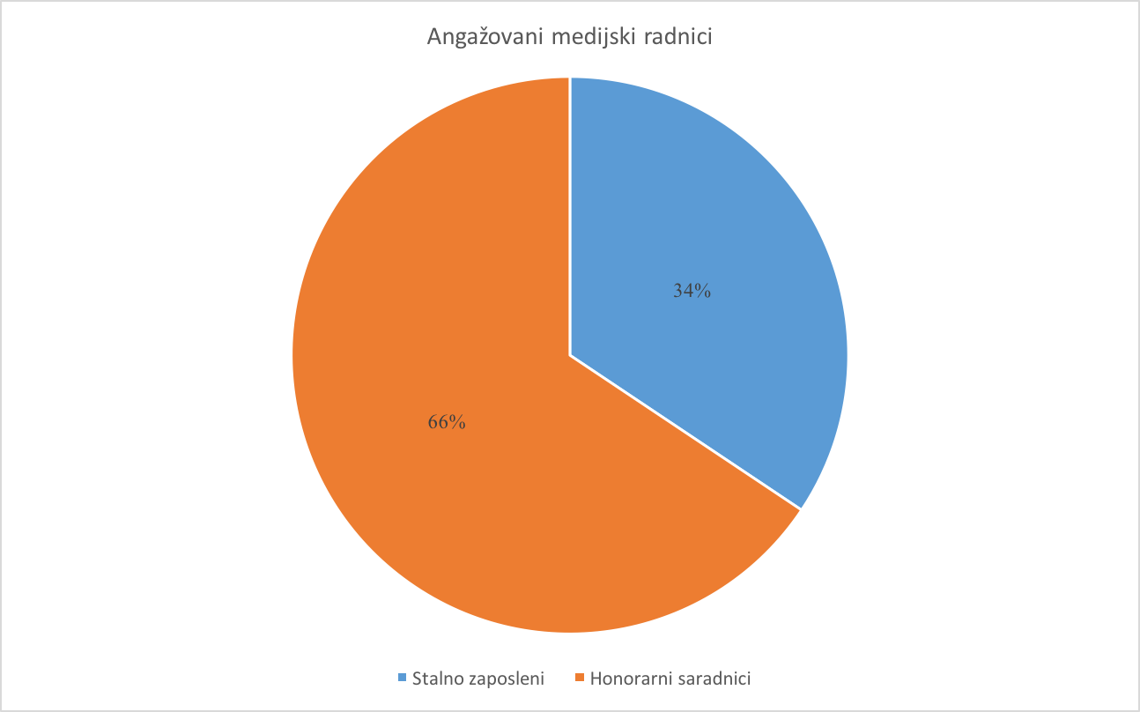

3.2 Odobreni projekti

Analiziranim medijima su u proseku dodeljena sredstva za po dva projekta u 2020. godini. Tri medija nisu dobila nijedan projekat (od kojih list “Toročanska svetlsot” nije ni konkurisao za sredstva), dok se jedan medij (“Bunjevačke novine”) 100% finansira putem direktnih davanja, te ne učestvuje na konkursima. Portal “Presheva.com” i dalje čeka na rezultate sa konkursa lokalne samouprave. Najviše projekata (šest) za ovu godinu odobreno je medijima “Ruske slovo” i “Vajdaság Ma”. Udruženju “Emblema” (osnivaču portala na bugarskom jeziku “Far”) odobrena su četiri projekta na konkursima za projektno sufinansiranje, a konkurisali su sa 13.

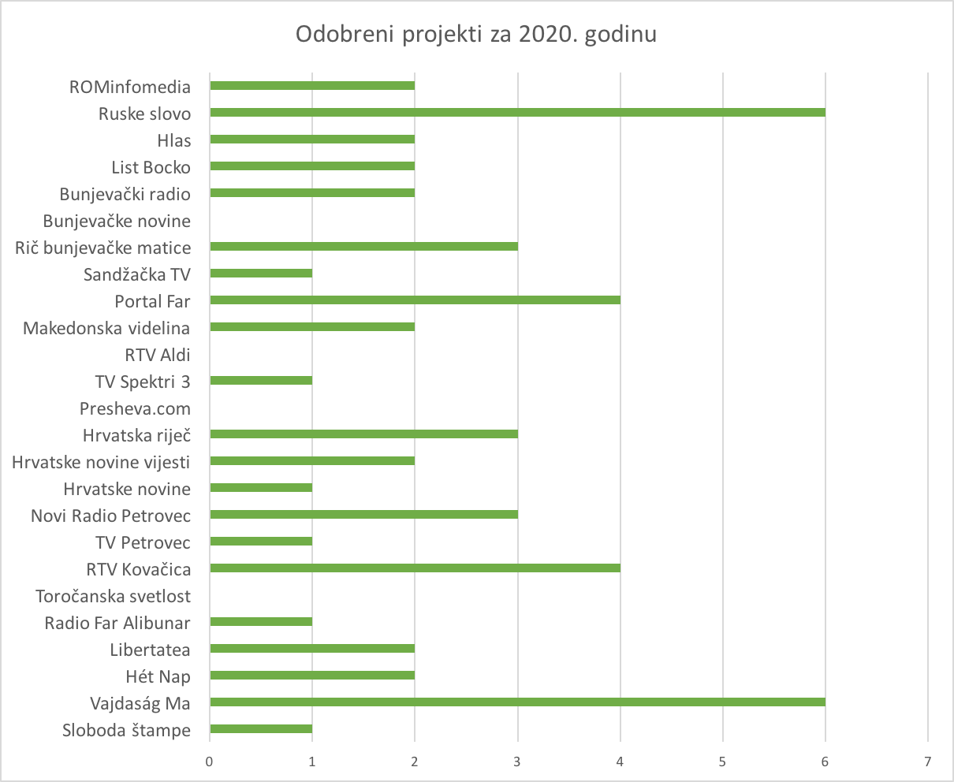

3.3 Odobrena sredstva za projekte

Medijima nacionalnih manjina za projekte u toku 2020. godine dodeljeno je u proseku između 100.000 i 650.000 dinara. Izdvajaju se bugarski Portal Far (sa Tv Far i časopisom Farče) sa 2.250.000 dinara i mađarski Vajdaság Ma sa 1.280.000 dinara. Značajno odstupanje se opaža kod javnog preduzeća RTV Kovačica koje je na konkursima za projektno sufinansiranje dobilo 12.500.000 dinara.

Rumunski list Toročanska svetlost ove godine nije učestvovao ni na jednom konkursu za projektno sufinansiranje, dok portal Presheva i dalje čeka rezultate. Novi Radio Petrovec se finansira od konkursa stranih donatora, od marketinga i sredstvima vlasnika, i ne učestvuje na domaćim konkursima iz oblasti javnog informisanja. RTV Aldi ove godine nije dobio sredstva ni za jedan projekat na konkursima za projektno sufinansiranje, niti na konkursima stranih donatora i ambasada.

Ruske slovo se finansira putem direktnih davanja od Pokrajine i kroz projektno finansiranje (za 2020. godinu odobreno im je šest projekata), ali nam podaci o dodeljenim sredstvima nisu dostupni.

Pored konkursa iz oblasti javnog informisanja putem direktnih davanja finansiraju se Hét Nap (iznos sredstava 30.943.032 dinara) i Hrvatska riječ (38.497.044 dinara), kao i TV Spektri 3, Makedonska videlina, Sandžačka TV, ali nam podaci o iznosu sredstava nisu dostupni. Bunjevačke novine finansiraju se isključivo putem direktnih davanja.

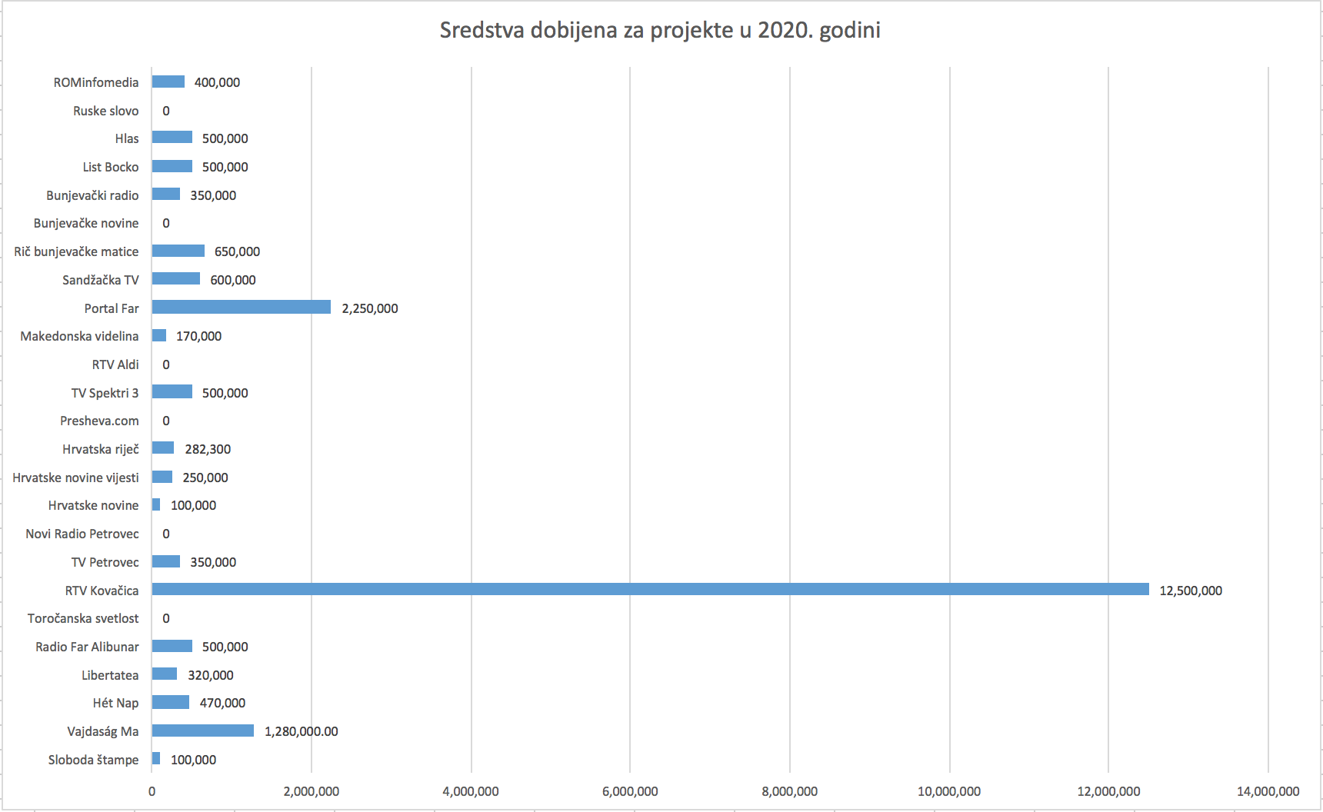

3.4 Dodeljena sredstva

Skoro je jednako učešće sredstava za projektno sufinansiranje dodeljenih od strane Ministarstva, Pokrajine i lokalnih samouprava. 28% sredstava za 2020. godinu dolazi od Ministarstva, 30% od Pokrajine i 28% od lokalnih samouprava. 14% pripada direktnim davanjima.

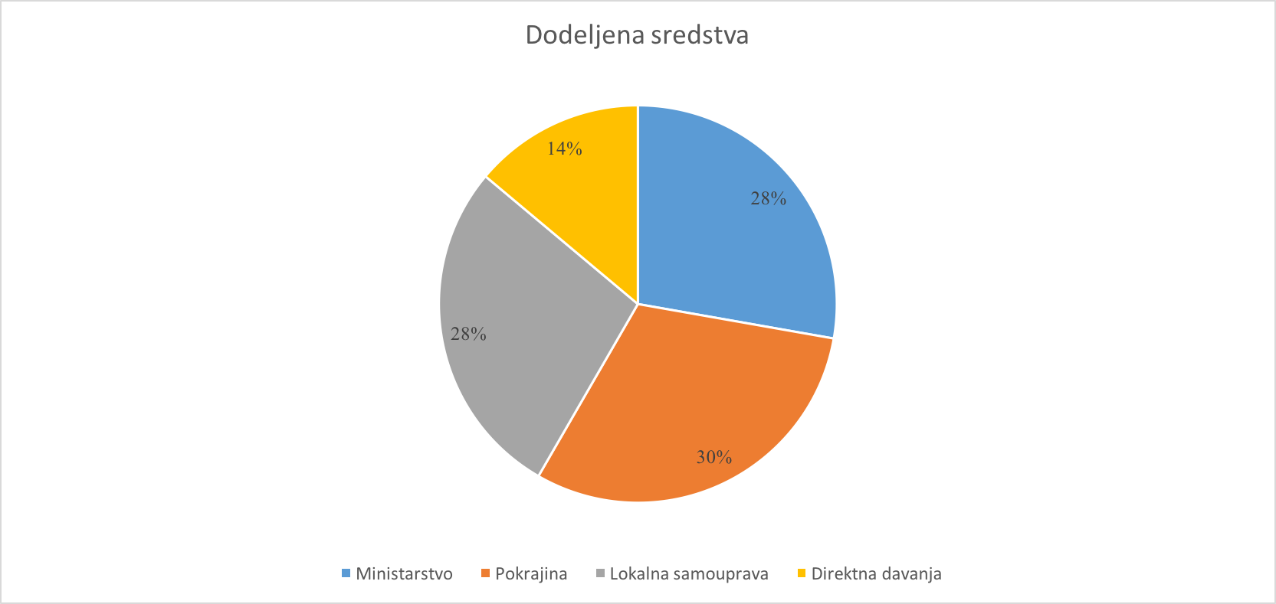

3.5 Najstabilniji izvor prihoda

Različiti su izvori prihoda koji mediji nacionalnih manjina navode kao najstabilnije. Oni zavise od toga da li je medij javno preduzeće, privatni medij, da li je osnivač Nacionalni savet, udruženje građana ili fondacija, da li nacionalna manjina koja je osnivač medija ima matičnu zemlju van Srbije ili ne, da li pokriva ruralnu i siromašniju sredinu ili ima sedište u većem centru (Novi Sad, Subotica, Pančevo…).

Većina medija koji su bili u fokusu istraživanja kao najstabilniji izvor prihoda navodi konkurse u oblasti javnog informisanja (24%) i direktna davanja (24%). Treba napomenuti da ove konkurse kao najstabilnije izvore prihoda navode i oni mediji kojima ove godine nije odobren nijedan projekat, kao što je, na primer, slučaj sa portalom na albanskom jeziku “Presheva.com”. Konkursi stranih donatora značajni su za finansijski opstanak medija na jezicima nacionalnih manjina. Mnogi mediji na ovim konkursima dobijaju sredstva češće nego u Republici Srbiji, jer, kako kažu, ovde se neretko sredstva dele pod okriljem politike, dok se na stranim konkursima posmatra kvalitet i značaj predloženog projekta.

Samo jedan medij (“RTV Aldi” na albanskom jeziku) navodi marketing kao najstabilniji izvor prihoda. 12% medija smatra da nema stabilnih prihoda.

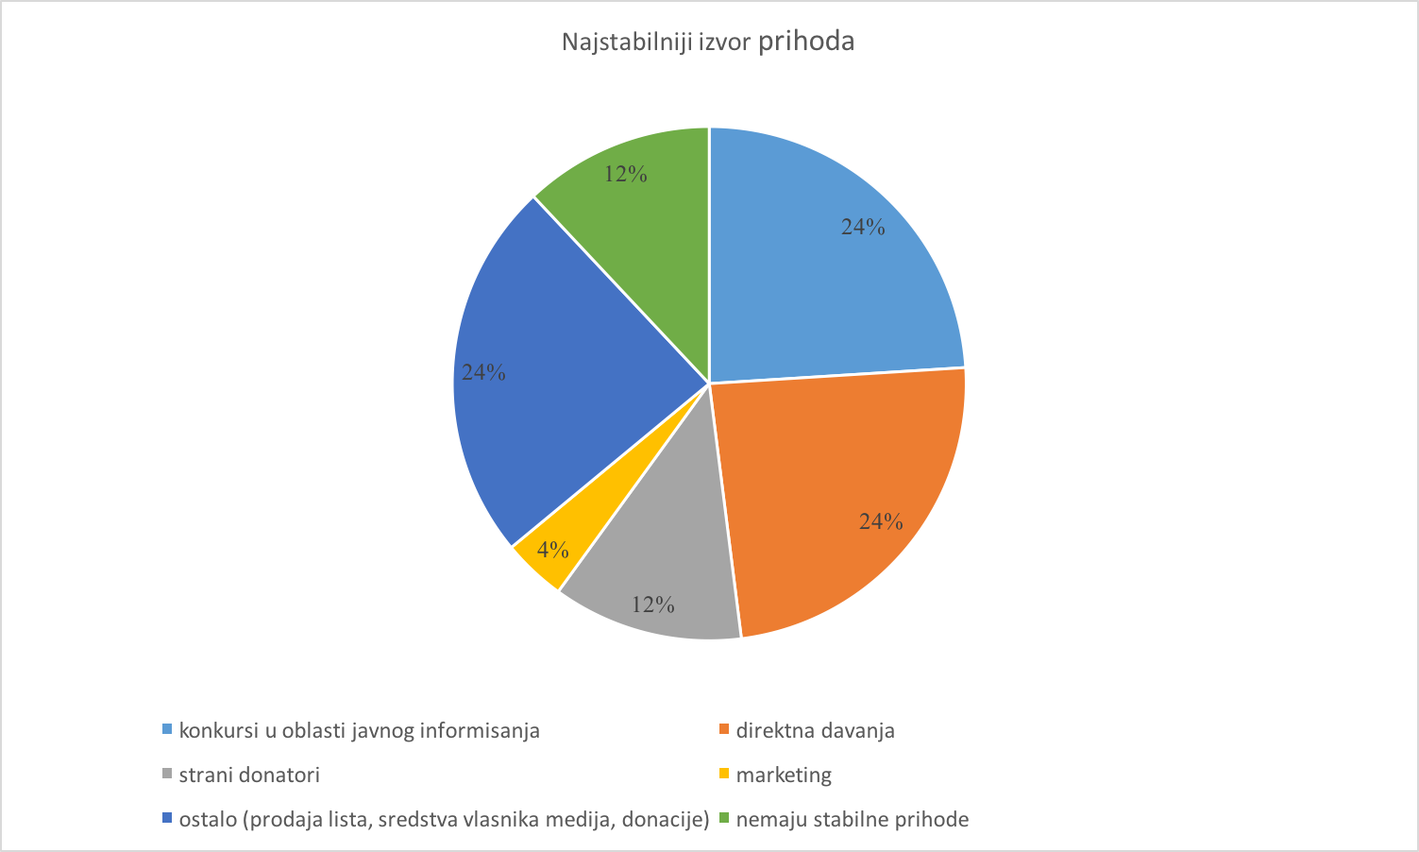

3.6 Ekonomski položaj medija nacionalnih manjina

Čak 76% medija koji su bili u fokusu istraživanja smatraju da su mediji na jezicima nacionalnih manjina u lošijem ekonomskom položaju od ostalih medija. 20% njih smatra da su u istom položaju, dok 4% smatra da su u boljem, jer imaju stalnu subvenciju.

I ovde treba napomenuti da su stavovi medija odraz njihovog ličnog, odnosno poslovnog, iskustva u okviru sopstvenog medija. Primetno je da su odgovore da su mediji nacionalnih manjina u istom ekonomskom položaju davali oni mediji koji se finansiraju velikim delom putem direktnih davanja. Kao najčešći razlog za lošiji ekonomski položaj manjinskih medija navode ograničenost tržišta - i za ponudu proizvoda i usluga, a i za privlačenje oglašivača.

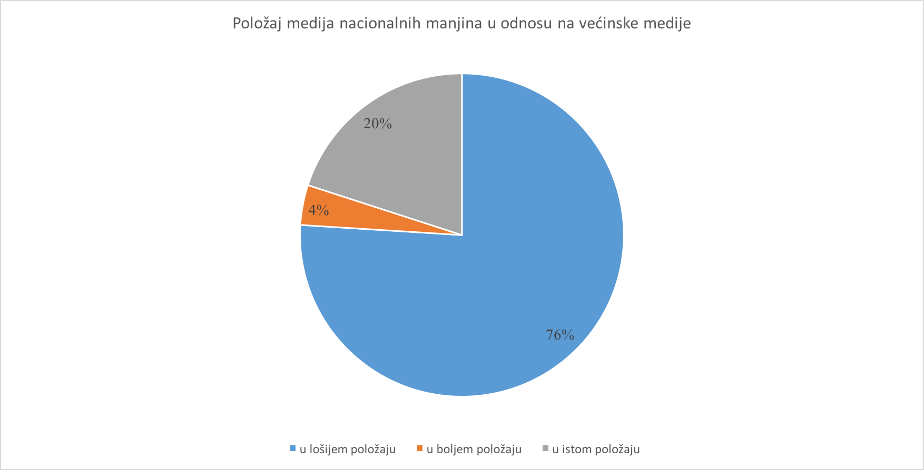

3.7 Problemi u finansiranju na koje su anketirani mediji ukazali

Kao najveću teškoću finansijskog poslovanja mediji manjinskih zajednica izdvajaju pre svega neizvesnost – da li će sredstva dobijena na konkursima, putem direktnih davanja ili iz drugih izvora biti dovoljna za nesmetano funkcionisanje. Neizvesnost je dodatno izražena kod medija koji kao primarne izvore prihoda navode sredstva dobijena na konkursima iz oblasti javnog informisanja.

Manjinski mediji neretko funkcionišu u okviru ekonomski siromašnijeg područja, u mestima u kojima je slaba privreda i odakle odlaze mladi, te to dodatno otežava njihovo poslovanje i održivost. Brojnost pripadnika nacionalne manjine kojoj se medij obraća (odnosno brojnost ciljne grupe) takođe utiče na njihov opstanak. Mediji mađarske nacionalne zajednice mogu se svrstati u snažnije medije. Međutim, i ovde su, kao i kod ostalih manjinskih medija, izraženi politički pritisci koji značajno utiču na finansijsko poslovanje. Upliv politike u funkcionisanje medija najosetniji je na nivou lokalnih samouprava, pogotovo u malim sredinama. Pored toga što se sredstva na konkursima dodeljuju pre medijima “bliskim vlasti” kao dodatan problem se javlja i to što članovi komisija često ne razumeju jezik nacionalne manjine čiji medij konkuriše sa projektom. Mediji sa kojima smo kontaktirali smatraju da je velik problem što se projekti često odobravaju velikim medijskim kućama i većinskim medijima, koji u okviru svog programa imaju samo jedan projekat za koji angažuju, na primer, pripadnike nacionalne manjine, ali suštinski nisu mediji na jezicima nacionalnih manjina. Zabrinjava i informacija da sredstva na konkursima lokalnih samouprava dobijaju mediji koji nemaju sedište na teritoriji te opštine, niti imaju veze sa lokalnom (manjinskom nacionalnom) zajednicom. Dešava se i da se neki medij ili produkcija osnuje isključivo da bi dobila sredstva na nekom od konkursa u oblasti javnog informisanja.

Iz Fondacije Sloboda štampe navode da su konkursi za sufinansiranje medijskih sadržaja loklanih samouprava politički motivisani i nestručni. Novac kako kažu, očigledno se deli po političkoj podobnosti, a manjinski aspekti se uopšte ne uzimaju u obzir. Trebalo bi da sva stručna udruženja (novinarska udruženja, Savet za štampu, pa i sami mediji) zajedno vrše pritisak na vlast da o ovim sredstvima odlučuju stručne komisije, na osnovu stručnih kriterijuma, uzimajući pri tome u obzir i manjinske specifičnosti. Fondacija se suočava i sa padom tiraža, i paralelno s tim, konstantnim padom prihoda od prodaje lista, što im je najstabilniji izvor prihoda. Iz lista Libertatea ističu da nisu samo finansije ono što utiče na opstanak i funkcionisanje medija, već i sloboda i rad bez uticaja politike. Mnogim medijima koji su bili u fokusu istraživanja izvori prihoda jedva da pokrivaju osnovne potrebe, te nema prostora za zapošljavanje. Uglavnom se oslanjaju na honorarne saradnike, a ponegde i volontere.

Mediji na manjinskim jezicima smatraju da je njihovo tržište izuzetno ograničeno, pogotovo tržište malobrojnih manjinskih zajednica, što onemogućava značajnije prihode od marketinga i oglašivača.

Problem je i kašnjenje sa raspisivanjem konkursa i sporo sprovođenje procedure odobravanja sredstava, kao i kašnjejnje u prenosu sredstava. Zatim, nepostojanje mogućnosti da se kroz projektno finansiranje kupuje oprema za digitalnu štampu koja bi omogućila npr. jeftinije štampanje lista.

Iz lista Ruske Slovo smatraju da su mediji nacionalnih manjina u boljem ekonomskom položaju od ostalih medija, jer imaju stalne subvencije. Ali s druge strane, ne mogu da opstanu na tržištu bez tih subvencija. Neki mediji koji se finansiraju iz budžeta, kao npr. Bunjevačke novine, kao problem ističu to što zbog budžetskog finansiranja uglavnom nemaju pravo na ušestvovanje na konkursima za projektno sufinansiranje.

Iz “RTV Aldi” navode da je razmera državnih davanja (javno oglašavanje, drugi vidovi javnih nabavki medijskih usluga i druga davanja) i dalje nepoznata, a taj segment javnih davanja neregulisan. Osvrćući se na položaj Regulatornog tela za elektronske medije kažu da je umesto institucionalnog jačanja i profesionalizacije na sceni degradacija institucije (koja neretko potiče od aktivnosti zakonodavne grane vlasti) uz smanjivanje aktivnosti i vidljivosti ovog tela gotovo u svim segmentima njegovog rada;

Mediji nacionalnih manjina ističu da manjinsko informisanje “prati sudbinu” medija koji izveštavaju na manjinskom jeziku, javni interes se povlači pred vidljivom komercijalizacijom “manjinskih medija”, manjinski mediji imaju hroničan problem finansijske održivosti, a u velikoj meri su prepušteni političkoj volji političkih elita u manjinskim zajednicama.

Iz Hlasa kažu da je informisanje i ekonomsko stanje medija nacionalnih manjina u Republici Srbiji zavisi da li nacionalna manjina ima matičnu državu i kakav je njen odnos prema ”dijaspori”, da li se država graniči sa Republikom Srbijom, da li je reč o medijima brojne ili malobrojne nacionalne manjine, da li je izdavač medija sa sedištem u AP Vojvodini.

Portal Rominfomedia na konkursima Ministarstva i ostalih donatora nije posebno prepoznat kao medij nacionalne manjine. Ističu da projekte u većini slučajeva dobijaju većinski mediji i organizacije, koji kao podizvođače angažuju neke romske aktiviste ili organizacije koje nemaju veze za informisanjem. Smatraju da mediji nacionalnih manjina, zbog predrasuda oglašivača, skoro da nemaju reklame.

Brojne nacionalne manjine imaju rezervisan sadržaj na RTV-u, kao i garantovana finansijska sredstva. AP Vojvodina je za devet izdavača (štampanih) medija, za 2020. godinu izdvojila ukupno 312 miliona dinara. Mediji (elektronski i štampani) malobrojnih nacionalnih manjina medijske sadržaje uglavnom sufinansiraju putem konkursa. Za 2020. godinu, na nivou AP Vojvodine za sve medijske sadržaje (svih nacionalnih manjina) izdvojeno je 3,4 miliona dinara.

3.8 Predlozi za prevazilaženje problema u finansiranju manjinskih medija

Mediji na jezicima manjinskih zajednica koji su bili u fokusu istraživanja različito vide rešenja za svoje finansiranje, ali su saglasni da treba otkloniti neizvesnost u finansiranju uz povećanje sredstava, kao i to da treba obezbediti nezavisnost od političkih pritisaka. Ističu da komisije na konkursima u oblasti javnog informisanja treba da budu stručne i da razumeju jezik manjinske zajednice.

Iz Fondacije Sloboda štampe smatraju da bi, u cilju poboljšanja ekonomskog položaja i održivosti medija na jezicima nacionalih manjina, trebalo promeniti oporezivanje manjinskih medija. Manjinski (štampani) mediji danas plaćaju 10% PDV-a, baš kao i većinski. Država bi mogla, ističu, u znak dobre volje da – kao neku vrstu pozitivne diskriminacije – oslobađa manjinske medije od plaćanja ovog poreza.

Hét Nap ističe da bi trebalo da bude dostupno što više konkursa. Takođe, bilo bi poželjno i smanjenje ili značajna korekcija cena poštanskih usluga za slanje štampe.

Iz Radija Far Alibunar zalažu se za stabilna davanja za programe na jezicima nacionalnih manjina i otvaranje radnih mesta za omladinu, kako ne bi odlazili u razvijeniju sredinu i gradove.

Toročanska svetlost kao najbolje rešenje vidi stvaranje dugoročnog sistema direktnih davanja. To bi omogućilo bolje planiranje i organizovanje tako da bi mogli da plaćaju svoje saradnike. Bitno je, kako kažu, uvažiti specifičnost i značaj manjinskih medija u pogledu prava na informisanje na maternjem jeziku, očuvanje jezika i identiteta, ne samo insistirati na tiražu i rentabilnosti.

Iz RTV Kovačica smatraju da bi, u cilju poboljšanja ekonomskog položaja, trebalo da im se obezbedi status ravnopravan sa privatizovanim medijima ili specijalan status kako bi mogli da učestvuju na konkursima na svim nivoima. Kao još jedno rešenje navode i mogućnost spajanja sa RTS-om, koji, prema njihovom mišljenju, veoma loše prati manjinske zajednice koje bi “RTV Kovačica” mogla da pokrije. Mišljenja su i da projektno finansiranje treba ukinuti, jer svaka zajednica zna koliko može izdvojiti za medije.

Hrvatske novine smatraju da bi trebalo osim projektnog finasiranja osnovati fond iz kojeg bi se finansiralo funkcionisanje medija, a Hrvatska riječ navodi da bi trebalo da se poveća iznos subvencija, te omogući preusmerivanje dela sredstava na razvoj modernih online medija.

Neki mediji obuhvaćeni istraživanjem naveli su da bi nacionalni saveti trebalo da sufinasiraju i ostale medije koji imaju program na jezicima manjina, a ne, kao što je sada slučaj, da finansiraju isključivo medije čiji su osnivači.

Iz Bunjevačkog radija smatraju da bi, u cilju poboljšanja ekonomskog položaja i održivosti medija na jezicima nacionalih manjina, trebalo da se garantuje održivost medija, da se odvojeno raspisuju konkursi za projektno finansiranje manjinskih medija i da se formiraju posebne komisije na svim nivoima vlasti, koje odlučuju o raspodeli sredstava po konkursima za manjinske medije – odvojeno od većinskih medija.

Mediji takođe navode da bi trebalo da se promene i preciziraju pravila za konkurisanje.

Portal Hlas predlaže da u slučaju projektog sufinsiranja postojanje kriterijuma; npr. elektronski mediji i samostalna elektronska izdanja moraju da imaju u periodu pre konkursa, kontinuitet od npr. 12 meseci, najmanje 50 objava godišnje (ne repriza, najmanje 30% sopstvene produkcije...) i mesečno najmanje 3 objave (ažuriranja) medijskog sadržaja na jeziku nacionalne manjine; a npr. štampani mediji u periodu od 12 meseci pre konkursa najmanje 2 izdanja i najmanje 20 medijskih sadržaja na jeziku nacionalne manjine.

Kada je reč o lokalnoj samoupravi, treba da postoji poseban konkurs iz oblasti javnog informisanja za informisanje na jezicima nacionalnih manjina, ali namenjen medijima na jeziku nacionalne manjine sa sedištem na teritoriji gde postoji službena upotreba jezika i pisma nacionalne manjine za koju se aplicira.

